|  |  |
| --- | --- |
| Gerb-BMSTU_01 | **Министерство науки и высшего образования Российской Федерации**  **Федеральное государственное бюджетное образовательное учреждение**  **высшего образования**  **«Московский государственный технический университет**  **имени Н.Э. Баумана**  **(национальный исследовательский университет)»**  **(МГТУ им. Н.Э. Баумана)** |

ФАКУЛЬТЕТ \_\_\_\_\_\_\_\_\_\_\_\_\_\_\_«Информатика и системы управления»\_\_\_\_\_\_\_\_\_\_\_\_\_\_\_\_\_\_\_\_\_\_\_\_

КАФЕДРА \_\_\_\_\_\_ «Программное обеспечение ЭВМ и информационные технологии»\_\_\_\_\_\_\_\_\_\_\_

**Лабораторная работа № 3**

|  |  |
| --- | --- |
| **Дисциплина** Цифровая обработка сигналов  **Тема** \_«Частотный алгоритм вычисления свёртки»\_  **Студент** \_Лаврова А.А.\_  **Группа** \_ИУ7-85Б\_  **Преподаватель** \_Филиппов М.В.\_ |  |

Москва, 2021 г.

**Задание:**

Необходимо вычислить свертку следующих функций:

* rect(x) и rect(x)
* rect(x) и функции Гаусса
* функции Гаусса и функции Гаусса

Результаты вычислений нужно отобразить на графиках. Для вычисления свертки следует использовать частотный алгоритм, представленный ниже.

**Теоретическая часть:**

Одним из китов современной техники, несомненно, является операция свертки:

equation 1

которая позволяет рассчитать сигнал s(t) на выходе линейного фильтра с импульсной характеристикой h(t), при входном сигнале x(t).

Этапы алгоритма:

1. Дополнить исходную функцию нулями следующим образом:
$$\tilde{U}\left(n\right)=\left\{\begin{aligned}U\left(n\right), 0≤n≤N-1 \\ 0, N≤n≤2N-1\end{aligned}\right.$$

2. Дополнить нулями вторую функцию аналогичным образом.
3. Вычислить БПФ от каждой функции – в итоге получим 2 спектра ${\tilde{V}}_{1}\left(k\right)$, ${\tilde{V}}_{2}\left(k\right)$.
4. Вычислить произведение:
$$\tilde{W}\left(k\right)={\tilde{V}}_{1}\left(k\right)*{\tilde{V}}_{2}\left(k\right)$$

5. Вычислить обратное БПФ от функций $\tilde{W}\left(k\right)$.

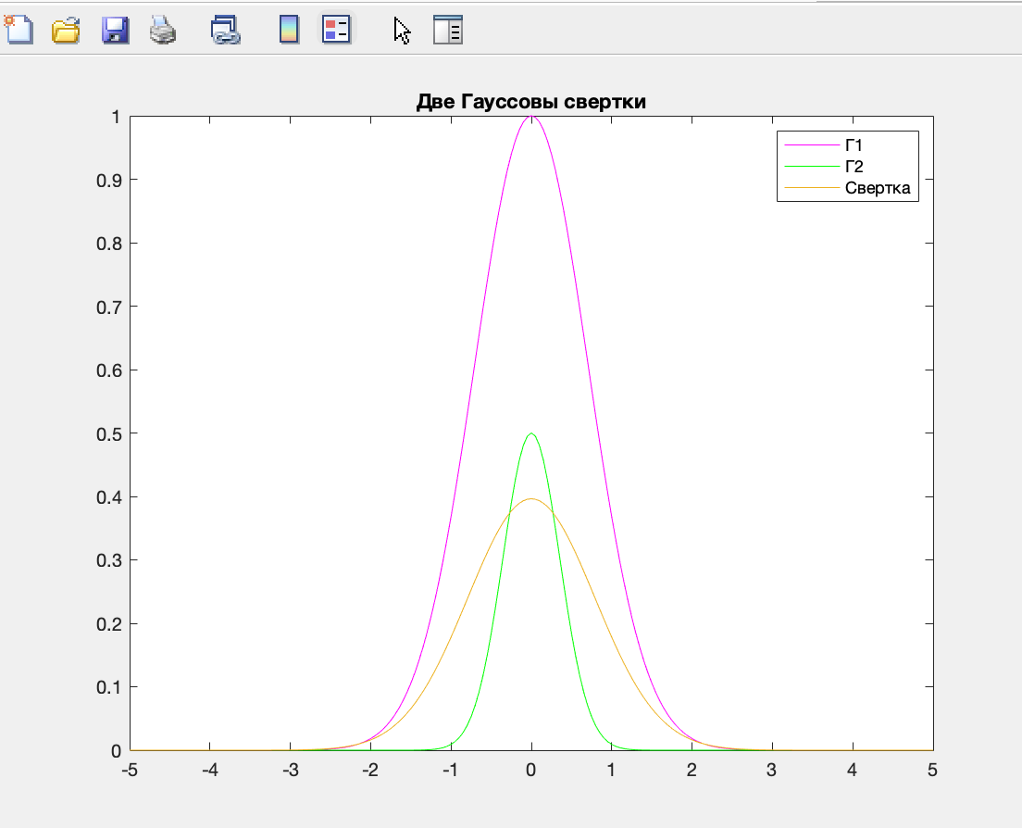

Рис.1 – Свертка (Гаусс + Гаусс)

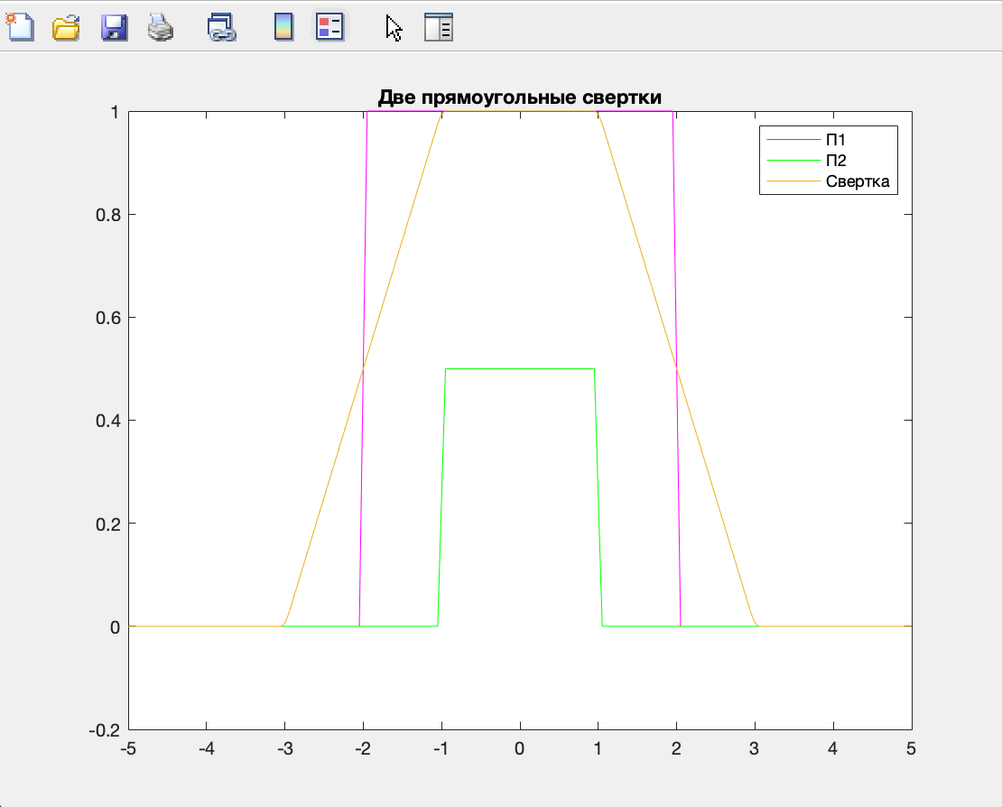

Рис.2 – Свертка (Прямоугольный + Прямоугольный)

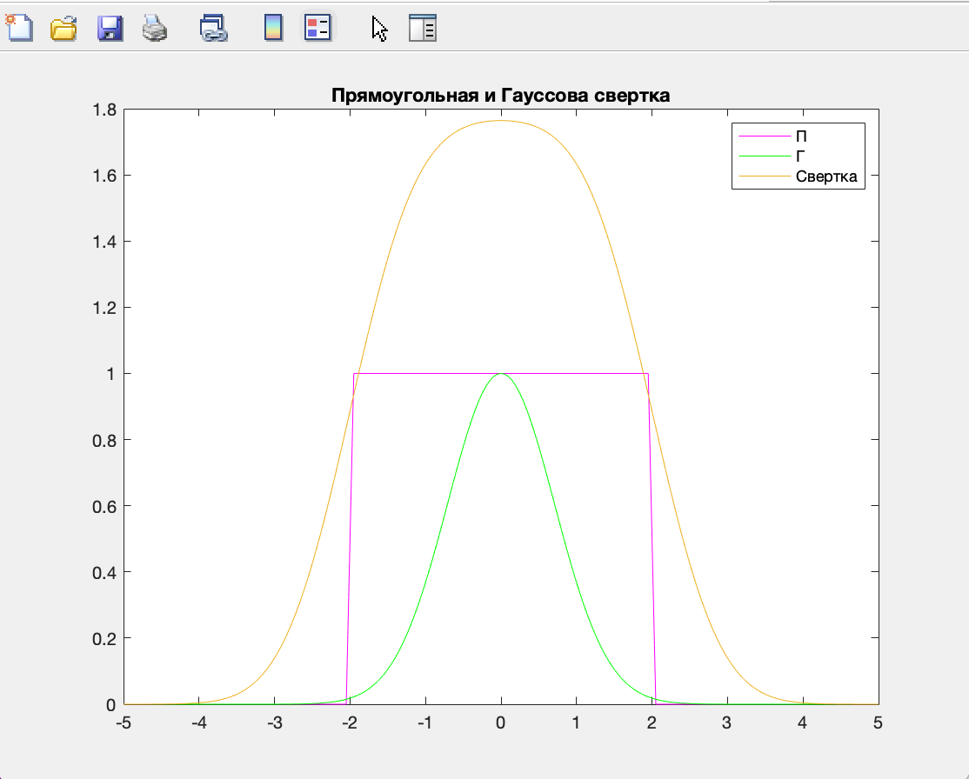

Рис.3 – Свертка (Прямоугольная + Гаусс)

**Вывод:**

В рамках третьей лабораторной работы был изучен частотный алгоритм вычисления свертки двух функций. Результаты вычислений были отражены на графиках.